Информация к проекту решения по заявлению:
1.10. Мирзовалиеву А. Г., Нажмидиновой Г. К., Мирзовалиеву И. А., Мирзовалиеву И. А., Мирзовалиеву А. А.

Земельный участок:
кадастровый номер 54:35:073480:7;
местоположение: обл. Новосибирская, г. Новосибирск, Октябрьский район, ул. Толстого, дом 337;
площадь 505 кв.м.;
(планшет 2259).
Зонирование: зона застройки индивидуальными и малоэтажными жилыми домами (Ж-7)
Заявленные требования: в части уменьшения минимального отступа от границ земельного участка, за пределами которого запрещено строительства зданий, строений, сооружений, с 3 м до 1,5 м с северо-западной стороны, с 3 м до 1 м с северо-восточной стороны, с 3 м до 2,5 с юго-западной стороны в габаритах объекта капитального строительства
Обоснование согласно заявлению: в связи с тем, что рельеф и конфигурация земельного участка являются неблагоприятными для застройки
Планируется: строительство индивидуального жилого дома

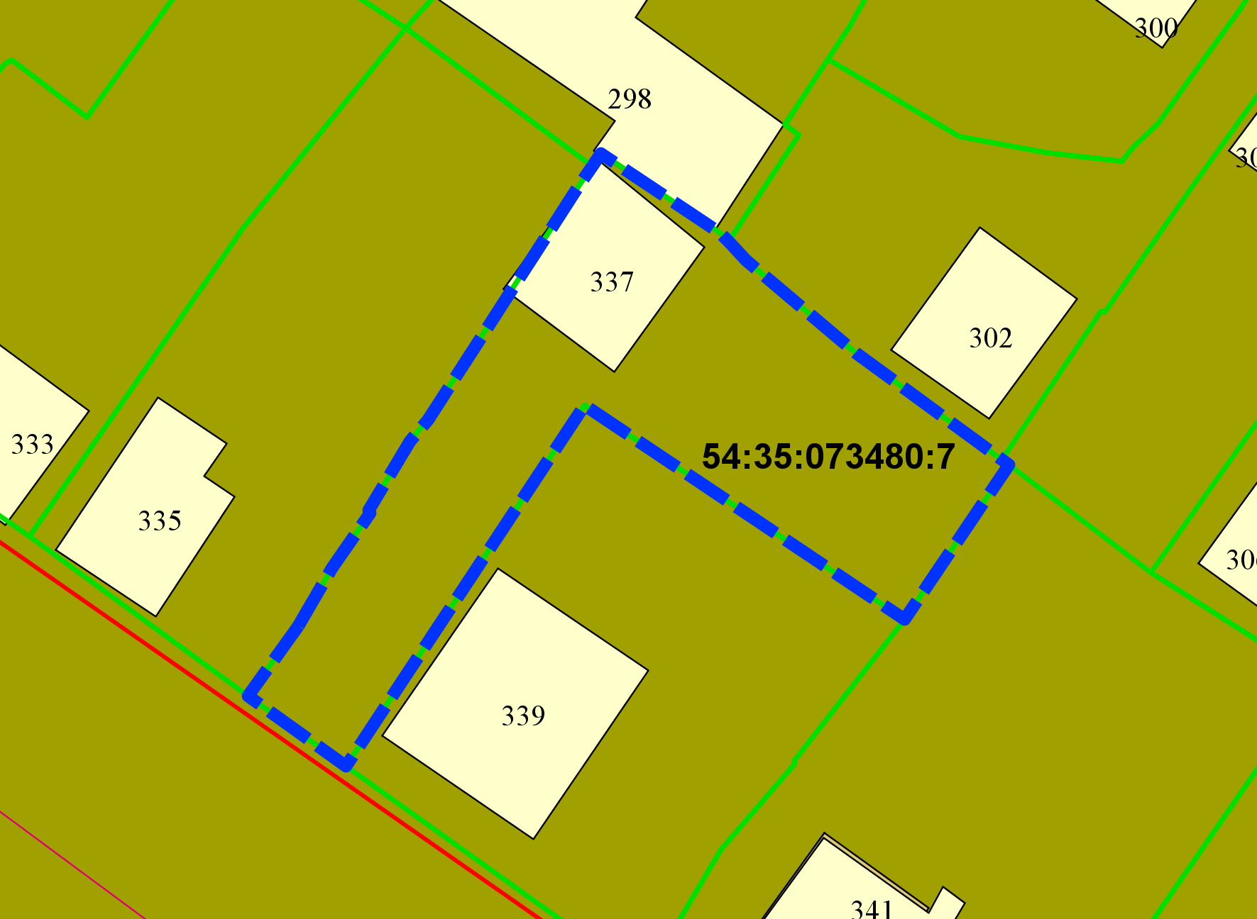
Ж-7 м

1 м

2,5 м
1,5 м м

Приложения к заявлению:

